TRƯỜNG ĐẠI HỌC THỦ DẦU MỘT
VIỆN KỸ THUẬT - CÔNG NGHỆ

TIỂU LUẬN CUỐI KỲ
PHÁT TRIỂN ỨNG DỤNG DI ĐỘNG
ĐA NỀN TẢNG

ĐỀ TÀI
XÂY DỰNG ỨNG DỤNG DI ĐỘNG
QUẢN LÝ CHI TIÊU

GVHD: ThS. Trần Văn Hữu
NHÓM THỰC HIỆN:
Trần Văn Dương – 1824801030178
Phạm Ngọc Yến Nhi – 1824801030195
Nguyễn Ngọc Cẩm Tú – 1824801030150

Bình Dương, tháng 05 năm 2021

LỜI CẢM ƠN

Để hoàn thành bài tiểu luận này, cho phép chúng em được bày tỏ lời cảm ơn tới Ban lãnh đạo nhà trường Trường Đại học Thủ Dầu Một, Ban lãnh đạo Viện Kỹ thuật – Công nghệ đã tạo mọi điều kiện cho chúng em có một môi trường học tập tốt, cơ sở vật chất và trang thiết bị được đảm bảo. Cho phép chúng em gửi lời cảm ơn đặc biệt đến thầy Trần Văn Hữu đã tận tình hướng dẫn, giúp đỡ và định hướng cho chúng em trong suốt quá trình hoàn thành bài tiểu luận này.
Do thời gian có hạn, cũng như kinh nghiệm làm bài tiểu luận còn hạn chế nên bài tiểu luận này sẽ không tránh khỏi sự thiếu xót và hạn chế nhất định. Vì vậy, chúng em rất mong nhận được sự chỉ bảo và đóng góp ý kiến của thầy để chúng em có điều kiện bổ sung, nâng cao kiến thức của mình và phục vụ tốt hơn cho những môn học tiếp theo.
Chúng em xin trân trọng cảm ơn!!!

TRƯỜNG ĐẠI HỌC THỦ DẦU MỘT
VIỆN KỸ THUẬT – CÔNG NGHỆ

NHẬN XÉT VÀ CHẤM ĐIỂM CỦA GIẢNG VIÊN

Họ và tên giảng viên: Th.S Trần Văn Hữu
Tên đề tài: Xây dựng ứng dụng di động quản lý thu chi

Nội dung nhận xét: ...........................................................................................................................................................................................................................................................................................................................................................................................................................................................................................................................................................................................................................................................................................................................................
Điểm:
Bằng số:
Bằng chữ:

Thủ Dầu Một, ngày tháng năm 2021
GIẢNG VIÊN
(Ký, ghi rõ họ tên)

ThS. TRẦN VĂN HỮU

LỜI NÓI ĐẦU
Với sự phát triển của các ứng dụng trong môi trường công nghệ thông tin hiện nay nói chung, đặc biệt trong môi trường di động nói riêng, ứng dụng di động không còn xem nhẹ. Nó đã trở thành công cụ marketing quan hệ gần gũi giữa người sử dụng/người tiêu dùng và cũng là sự phát triển được mong chờ của các công cụ hệ thống thông tin. Vì vậy, việc tập trung phát triển tính dụng và thiết kế của các ứng dụng để không gây ảnh hưởng đến hình ảnh của thương hiệu hay gây ấn tượng xấu với người sử dụng ngay lần đầu kết nối là rất cần thiết. Các thiết bị đầu cuối di động (IPhone, Android,…) có màn hình nhỏ hơn PC/Laptop và có thêm nhiều tính năng mới giúp người sử dụng đắm chìm trong môi trường riêng (camera, định vị địa lý, gia tốc kế, màn hình cảm ứng,….).
Trong thời đại 4.0, số lượng người dùng ứng dụng điện thoại thuộc nhóm 18-24 tuối cao hơn bất kì nhóm tuổi nào khác, theo sát là lần lượt là các nhóm tuổi từ 25-34, 35-44, 45-54 và sau 55 tuổi. Do đó ứng dụng điện thoại là một công cụ vô cùng hữu ích cho doanh nghiệp khi muốn tiếp xúc với đối tượng khách hàng là tầng lớp trẻ và trung niên. Mọi hoạt động đa số điều phải chạy theo sự phát triển không ngừng của thị trường công nghệ số. Nhờ sự tiện lợi, các chức năng đa dạng, các ứng dụng di động đã chiếm lĩnh thị trường công nghệ như cơn sốt không hề có dấu hiệu hạ nhiệt.
Song song đó là sự phát triển của các hoạt động thiết kế app ứng dụng di động đã mang lại sự thuận lợi đối với các nhà kinh doanh, doanh nghiệp đầu tư vào các mục tiêu trong ngắn hạn, trung hạn và dài hạn, đôi lúc cũng phải có đối mặt với những rủi ro về tài chính trong cuộc sống. Do đó, đề tài “Xây dựng ứng dụng di động quản lý thu chi” của nhóm chúng em với sự phát triển công nghệ hiện đại giúp cho các nhà kinh doanh, doanh nghiệp mang lại sự hữu ích, tiện lợi, trải nghiệm, thiết lập hệ thống ghi chép, thống kê các hoạt động tài chính, có thể kiểm soát chi tiết các khoản thu nhập và chi tiêu thì sẽ có cái nhìn tốt hơn về “khả năng” tiêu tiền.

MỤC LỤC
LỜI CẢM ƠN 2
LỜI NÓI ĐẦU 4
DANH MỤC HÌNH 6
DANH MỤC BẢNG 7
CHƯƠNG I: KHẢO SÁT VÀ THU THẬP YÊU CẦU 8
1.1. Thông tin nhóm 8
1.1.1. Nhóm trưởng 8
1.1.2. Thành viên 1 8
1.1.3. Thành viên 2 8
1.2. Các công nghệ sử dụng trong đề tài 8
1.2.1. Giới thiệu về Visual Studio Code 8
1.2.2. Giới thiệu về Node.js 9
1.2.3. Giới thiệu về React Native Firebase 9
1.3. Khảo sát hiện trạng 10
1.3.1. Mô tả bài toán 10
1.3.2. Mô tả yêu cầu 11
1.3.3. Các chức năng của bài toán 12
CHƯƠNG 2: PHÂN TÍCH HỆ THỐNG 13
2.1. Mô tả chức năng hoạt động 13
2.2. Biểu đồ Use Case 13
2.3. Danh sách Use Case 13
2.4. Đặc tả Use case 14
2.4.1. Đặc tả Use case “Đăng nhập” 14
2.4.2. Đặc tả Use case “Đăng ký” 14
2.4.3. Đặc tả Use case “Khoản thu” 15
2.4.4. Đặc tả Use case “Khoản chi” 15
2.4.5. Đặc tả Use case “Thống kê” 16
CHƯƠNG 3: THIẾT KẾ CƠ SỞ DỮ LIỆU 17
3.1. Mô tả cơ sở dữ liệu 17
3.2. Phân tích thiết kế chức năng 19
3.2.1. Sơ đồ phân rã chức năng 19
CHƯƠNG 4: CÀI ĐẶT CHƯƠNG TRÌNH 20
4.1. Giao diện người dùng 20
4.1.1. Giao diện đăng nhập 20
4.1.2. Giao diện đăng ký 21
4.1.3. Giao diện chính 22
4.1.4. Giao diện xem khoản thu 23
4.1.5. Giao diện xem khoản chi 24
4.1.6. Giao diện xem thống kê 25
4.2. Sơ đồ liên kết các màng hình 26
4.3. Chạy ứng dụng 26

CHƯƠNG 5: KẾT LUẬN 29
5.1. Đánh giá kết quả 29
5.1.1. Kết quả đạt được 29
5.1.2. Hạn chế của đề tài 29
5.2. Hướng phát triển của đề tài 29
TÀI LIỆU KHAM KHẢO 30

DANH MỤC HÌNH
Hình 1 Biểu đồ Use Case 13
Hình 2 Giao diện “Đăng Nhập” 20
Hình 3 Giao diện “Đăng Ký” 21
Hình 4 Giao diện “Menu” 22
Hình 5 Giao diện “Khoản Thu” 23
Hình 6 Giao diện “Khoản Chi” 24
Hình 7 Giao diện “Thống Kê” 25
Hình 8 Sơ đồ liên kết các màng hình 26

DANH MỤC BẢNG
Bảng 1 Danh sách Usecase 14
Bảng 2 Đặc tả Use case "Đăng nhập" 14
Bảng 3 Đặc tả Use case “Đăng ký” 15
Bảng 4 Đặc tả Use case “Khoản thu” 15
Bảng 5 Đặc tả Use case “Khoản chi” 16
Bảng 6 Đặc tả Use case “Thống kê” 16
Bảng 7 Cơ sở dữ liệu “Actor” 17
Bảng 8 Cơ sở dữ liệu “Khoản Thu” 17
Bảng 9 Cơ sở dữ liệu “Khoản Chi” 18
Bảng 10 Sơ đồ phân rã chức năng 19

CHƯƠNG I: KHẢO SÁT VÀ THU THẬP YÊU CẦU

Thông tin nhóm

1.1.1. Nhóm trưởng
- Họ tên sinh viên: Phạm Ngọc Yến Nhi
- Lớp: D18PM03
- MSSV: 1824801030195

1.1.2. Thành viên 1
- Họ và tên sinh viên: Trần Văn Dương
- Lớp: D18PM03
- MSSV: 1824801030178

1.1.3. Thành viên 2
- Họ và tên sinh viên: Nguyễn Ngọc Cẩm Tú
- Lớp: D18PM03
- MSSV: 1824801030150

Các công nghệ sử dụng trong đề tài

1.2.1. Giới thiệu về Visual Studio Code
Visual Studio Code là một trình biên tập mã được phát triển bởi Microsoft dành cho Windows, Linux và macOS. Nó hỗ trợ chức năng debug, đi kèm với Git, có syntax highlighting, tự hoàn thành mã thông minh, snippets, và cải tiến mã nguồn. Nó cũng cho phép tùy chỉnh, do đó, người dùng có thể thay đổi theme, phím tắt, và cá tùy chọn khác. Nó miễn phí và là phần mềm mã nguồn mở, mặc dù gói tải xuống chính thì là có giấy phép.
Visual Studio Code được dựa trên Electron, một nền tảng được sử dụng để triển khai các ứng dụng Node.js máy tính cá nhân chạy trên động cơ bố trí Blink. Mặc dù nó sử dụng nền tảng Electron nhưng phần mềm này không phải là một bản khác của Atom, nó thực ra được dựa trên trình biên tập của Visual Studio Online (tên mã là "Monaco").
Visual Studio Code là một trình biên tập mã. Nó hỗ trợ nhiều ngôn ngữ và chức năng tùy vào ngôn ngữ sử dụng theo như trong bảng sau. Nhiều chức năng của Visual Studio Code không hiển thị ra trong các menu tùy chọn hay giao diện người dùng. Thay vào đó, chúng được gọi thông qua khung nhập lệnh hoặc qua một tập tin .json (ví dụ như tập tin tùy chỉnh của người dùng). Khung nhập lệnh là một giao diện theo dòng lệnh. Tuy nhiên, nó biến mất khi người dùng nhấp bất cứ nơi nào khác, hoặc nhấn tổ hợp phím để tương tác với một cái gì đó ở bên ngoài đó. Tương tự như vậy với những dòng lệnh tốn nhiều thời gian để xử lý. Khi thực hiện những điều trên thì quá trình xử lý dòng lệnh đó sẽ bị hủy.

Visual Studio Code có thể được mở rộng qua plugin. Điều này giúp bổ sung thêm chức năng cho trình biên tập và hỗ trợ thêm ngôn ngữ. Một tính năng đáng chú ý là khả năng tạo phần mở rộng để phân tích mã, như là các linter và công cụ phân tích, sử dụng Language Server Protocol.

1.2.2. Giới thiệu về Node.js
Node.js là một hệ thống phần mềm được thiết kế để viết các ứng dụng internet có khả năng mở rộng, đặc biệt là máy chủ web. Chương trình được viết bằng JavaScript, sử dụng kỹ thuật điều khiển theo sự kiện, nhập/xuất không đồng bộ để tối thiểu tổng chi phí và tối đa khả năng mở rộng. Node.js bao gồm có V8 JavaScript engine của Google, libUV, và vài thư viện khác.
Node.js được tạo bởi Ryan Dahl từ năm 2009, và phát triển dưới sự bảo trợ của Joyent.
Mục tiêu ban đầu của Dahl là làm cho trang web có khả năng push như trong một số ứng dụng web như Gmail. Sau khi thử với vài ngôn ngữ Dahl chọn Javascript vì một API Nhập/Xuất không đầy đủ. Điều này cho phép anh có thể định nghĩa một quy ước Nhập/Xuất điểu khiển theo sự kiện, non-blocking.
Vài môi trường tương tự được viết trong các ngôn ngữ khác bao gồm Twisted cho Python, Perl Object Environment cho Perl, libevent cho C và EventMachine cho Ruby. Khác với hầu hết các chương trình Javascript, Nodejs không chạy trên một trình duyệt mà chạy trên Server. Node.js sử dụng nhiều chi tiết kỹ thuật của CommonJS. Nó cung cấp một môi trường REPL cho kiểm thử tương tác.
Node.js được InfoWorld bình chọn là "Công nghệ của năm" năm 2012.

1.2.3. Giới thiệu về React Native Firebase
Firebase là dịch vụ cơ sở dữ liệu hoạt động trên nền tảng đám mây – cloud. Kèm theo đó là hệ thống máy chủ cực kỳ mạnh mẽ của Google. Chức năng chính là giúp người dùng lập trình ứng dụng bằng cách đơn giản hóa các thao tác với cơ sở dữ liệu.
Cụ thể là những giao diện lập trình ứng dụng API đơn giản. Mục đích nhằm tăng số lượng người dùng và thu lại nhiều lợi nhuận hơn.
Đặc biệt, còn là dịch vụ đa năng và bảo mật cực tốt. Firebase hỗ trợ cả hai nền tảng Android và IOS. Không có gì khó hiểu khi nhiều lập trình viên chọn Firebase làm nền tảng đầu tiên để xây dựng ứng dụng cho hàng triệu người dùng trên toàn thế giới.
Firebase ra đời với tiền thân là Envolve. Đây là một nền tảng đơn giản chuyên cung cấp những API cần thiết để tích hợp tính năng chat vào trang web. Bên cạnh ứng dụng nhắn tin trực tuyến, Envolve còn được người dùng sử dụng để truyền và đồng bộ hóa dữ liệu cho những ứng dụng khác như các trò chơi trực tuyến, … Do đó, các nhà sáng lập đã tách biệt hệ thống nhắn tin trực tuyến và đồng bộ dữ liệu thời gian thực thành hai phần riêng biệt.

Trên cơ sở đó, năm 2012, Firebase ra đời với sản phẩm cung cấp là dịch vụ Backend-as-a-Service. Tiếp đến, vào năm 2014, Google mua lại Firebase và phát triển nó thành một dịch vụ đa chức năng được hàng triệu người sử dụng cho đến hiện nay.
Firebase cho phép người dùng đăng nhập bằng tài khoản Google đơn giản. Gói Spark của Firebase miễn phí và cung cấp nhiều tính năng để giúp các nhà phát triển bắt đầu sử dụng. Khi yêu cầu ngày càng tăng, tôi chọn gói Blaze có trả phí với nhiều tính năng nâng cao hơn. Firebase cũng cung cấp danh sách đầy đủ các sản phẩm để hỗ trợ các Developer trong quá trình phát triển.
Hai tùy chọn cơ sở dữ liệu là Firestore và Realtime Database của Firebase. Tương tự như vậy, Firebase cho phép bạn thực hiện lưu trữ Cloud Media dễ dàng. Nó cũng cho phép phát triển ứng dụng không cần máy chủ thông qua việc tích hợp Cloud Functions.
Firebase bao gồm toàn bộ chu trình phát triển ứng dụng. Nền tảng này chứa các tính năng để xây dựng, phát hành và giám sát các ứng dụng. Ngoài ra, là bước cuối cùng của chu trình phát triển ứng dụng, nó cung cấp các công cụ để thu hút người dùng và giữ họ sử dụng nó.

1.3. Khảo sát hiện trạng

1.3.1. Mô tả bài toán
Hẳn trong chúng ta không ít lần phải đặt ra câu hỏi “Tại sao vừa nhận lượng mà đã hết tiền?” hay “Tại sao vừa rút tiền mà đã không còn?”, “Mình đã tiêu tiền vào việc gì nhỉ?”. Việc chi tiêu tiền hợp lý là một bài toán khó đối với tất cả mọi người.
Việc không ghi chép các giao dịch, sổ sách chi tiêu dễ dẫn đến việc "vung tay quá trán", từ đó không thể kiểm soát được dòng tiền vào ra dễ dẫn đến việc "thâm thủng ngân sách". Việc ghi chú các khoản chi tiêu như chi phí sinh hoạt gia đình, chi cá nhân, chi đi chơi thường được ghi chú trên file Excel, hoặc ghi chú trên điện thoại di động nhưng rất bất tiện, không linh động. Do đó, các ứng dụng quản lý chi tiêu trên điện thoại di động ra đời sử dụng tương thích với các hệ điều hành android, ios và cả trên website nhằm giúp cho việc quản lý dòng tiền hiệu quả hơn, ghi chú các giao dịch trong ngày ngay lập tức trên ứng dụng.

1.3.2. Mô tả yêu cầu
Ứng dụng sẽ quản lý chi tiêu của cá nhân, quản lý các khoản thu và chi một cách chặt chẻ.
Tiết kiệm thời gian cho người sử dụng ứng dụng trong việc quản lý chi tiêu cá nhân.
Giúp người dùng có thể dễ dàng chi tiêu một cách hợp lý với số tiền đang có.
Giúp người dùng có thể nhập, thống kê, lưu thông tin, chỉnh sửa và xóa thông tin.

1.3.3. Các chức năng của bài toán
- Chức năng đăng nhập
- Chức năng đăng ký
- Chức năng quản lý khoản chi
- Chức năng quản lý khoản thu
- Chức năng thống kê

CHƯƠNG 2: PHÂN TÍCH HỆ THỐNG

2.1. Mô tả chức năng hoạt động
- Người dùng:
+ Đăng nhập vào hệ thống nếu đã có tài khoản
+ Đăng ký tài khoản (nếu chưa có tài khoản)
+ Xem các khoản chi và thu
+ Xem thống kê
+ Thoát khỏi ứng dụng

2.2. Biểu đồ Use Case
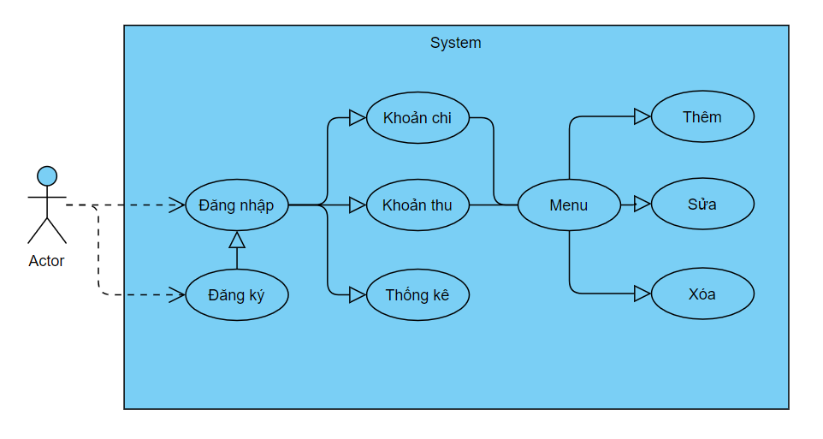
Hình 1: Biểu đồ Use Case

2.3. Danh sách Use Case

STT | Tên Use Case | Ý nghĩa
1 | Đăng nhập | Cho phép người dùng đăng nhập vào hệ thống
2 | Đăng ký | Cho phép người dùng đăng ký tài khoản
3 | Khoản thu | Thống kê danh sách các khoản thu của người dùng
4 | Khoản chi | Thống kê danh sách các khoản chi của người dùng
5 | Thống kê | Cho phép người dùng xem thống kê khoản thu và chi
Bảng 1 Danh sách Usecase

2.4. Đặc tả Use case

2.4.1. Đặc tả Use case “Đăng nhập”
Tên UseCase | Đăng nhập
Mô tả UseCase | Chức năng này thực hiện kiểm tra Tài khoản và Mật khẩu đăng nhập của người dùng trong hệ thống.
Tác nhân chính | Người dùng
Mức | 1
Người chịu trách nhiệm | Người dùng
Tiền điều kiện | Người dùng có tài khoản trong hệ thống
Đảm bảo tối thiểu | Tự động thoát khỏi hệ thống khi không sử dụng và hiện thị đăng nhập lại
Đảm bảo thành công | Vào màng hình chính của hệ thống
Kích hoạt | Khi người dùng vào ứng dụng sẽ gặp chức năng đăng nhập đầu tiên
Chuỗi sự kiện chính | - Nhập mã tài khoản  - Nhập mật khẩu mặt khẩu  - Click Đăng nhập  - Click vào đăng ký nếu chưa có tài khoản
Ngoại lệ | Không có
Bảng 2 Đặc tả Use case "Đăng nhập"

2.4.2. Đặc tả Use case “Đăng ký”
Tên UseCase | Đăng ký
Mô tả UseCase | Chức năng này cho phép người dùng đăng ký tài khoản
Tách nhân chính | Người dùng
Mức | 1
Người chịu trách nhiệm | Người dùng
Tiền điều kiện | Người dùng chưa có tài khoản
Đảm bảo tối thiểu | Tự động thoát khỏi hệ thống khi không sử dụng và hiện thị đăng nhập lại
Đảm bảo thành công | Vào chức năng đăng nhập
Kích hoạt | Khi người dùng chọn chức năng đăng ký
Chuỗi sự kiện chính | - Nhập tài khoản  - Nhập mật khẩu  - Xác nhân mật khẩu  - Click Đăng nhập
Ngoại lệ | Không có
Điểm mở rộng | - Người dùng nhập mật khẩu sai được thông báo và được nhập lại.
Bảng 3 Đặc tả Use case “Đăng ký”

2.4.3. Đặc tả Use case “Khoản thu”
Tên Usecase | Khoản thu
Mô tả Usecase | Chức năng cho phép người dùng xem danh sách khoản thu
Tách nhân chính | Người dùng
Mức | 1
Người chịu trách nhiệm | Người dùng
Tiền điều kiện | Người dùng đăng nhập vào ứng dụng thành công
Đảm bảo tối thiểu | Thêm khoản thu
Đảm bảo thành công | Xem danh sách khoản thu
Kích hoạt | Từ Menu chức năng lựa chọn chuyên mục “Khoản thu”
Chuỗi sự kiện chính | - Người dùng chọn Menu phía trên cùng  - Chọn “Khoản Thu”
Ngoại lệ | Không có
Bảng 4 Đặc tả Use case “Khoản thu”

2.4.4. Đặc tả Use case “Khoản chi”
Tên Usecase | Khoản chi
Mô tả Usecase | Chức năng cho phép người dùng xem danh sách khoản chi
Tách nhân chính | Người dùng
Mức | 1
Người chịu trách nhiệm | Người dùng
Tiền điều kiện | Người dùng đăng nhập vào ứng dụng thành công
Đảm bảo tối thiểu | Thêm khoản chi
Đảm bảo thành công | Xem danh sách khoản chi
Kích hoạt | Từ Menu chức năng lựa chọn chuyên mục “Khoản chi”
Chuỗi sự kiện chính | - Người dùng chọn Menu phía trên cùng  - Chọn “Khoản chi”
Ngoại lệ | Không có
Bảng 5 Đặc tả Use case “Khoản chi”

2.4.5. Đặc tả Use case “Thống kê”
Tên Usecase | Thống kê
Mô tả Usecase | Chức năng cho phép người dùng xem thống kê
Tách nhân chính | Người dùng
Mức | 1
Người chịu trách nhiệm | Người dùng
Tiền điều kiện | Người dùng đăng nhập vào ứng dụng thành công
Đảm bảo tối thiểu | Xem thống kê
Đảm bảo thành công | Xem thống kê
Kích hoạt | Từ Menu chức năng lựa chọn chuyên mục “Thống kê”
Chuỗi sự kiện chính | - Người dùng chọn Menu phía trên cùng  - Chọn “Thống kê”
Ngoại lệ | Không có
Bảng 6 Đặc tả Use case “Thống kê”

CHƯƠNG 3: THIẾT KẾ CƠ SỞ DỮ LIỆU

3.1. Mô tả cơ sở dữ liệu
Khi thiết kế một phần mềm quản lý chi tiêu chúng ta chỉ cần quan tâm tới những thông tin cần thiết cơ bản:
- Người dùng chúng ta cần quan tâm đến những thông tin cơ bản Tài khoản và mật khẩu người dùng.
- Khoản thu chúng ta chỉ quan tâm đến những thông tin cơ bản sau: tên khoản thu, ngày thu và số tiền
- Khoản chi chúng ta chỉ quan tâm đến những thông tin cơ bản sau: tên khoản chi, ngày chi và số tiền

Bảng dữ liệu Actor

Actor
Tên cột | Kiểu dữ liệu | Cho phép null | Mô tả
Email | String | Not Null | Tài khoản email của người dùng
Password | String | Not Null | Mật khẩu tài khoản của người dùng
CofirmPassword | String | Not Null | Xác nhận mật khẩu
Bảng 7 Cơ sở dữ liệu “Actor”

Bảng dữ liệu khoản thu

Khoản Thu
Tên cột | Kiểu dữ liệu | Cho phép null | Mô tả
SoTienThu | int | Not Null | Số tiền người dùng thu được
NoiDungThu | String | Null | Nội dung thu
NgayThu | String | Not Null | Ngày thu
Bảng 8 Cơ sở dữ liệu “Khoản Thu”

Bảng dữ liệu khoản chi

Khoản Chi
Tên cột | Kiểu dữ liệu | Cho phép null | Mô tả
SoTienChi | int | Not Null | Số tiền người dùng thu được
NoiDungChi | String | Null | Nội dung chi
NgayChi | String | Not Null | Ngày chi
Bảng 9 Cơ sở dữ liệu “Khoản Chi”

Sau khi thiết kế dữ liệu trên mặt lý thuyết chúng ta tạo được bảng cơ sở dữ liệu vật lý trên database như sau:

Cở sở dữ liệu Actor
# | Name | Type | Null | Default
1 | Id | Int (11) | Not null | None
2 | Email | String | Not null | None
3 | Pasword | String | Not null | None
4 | ConfirmPassword | String | Not null | none

Cơ sở dữ liệu khoản thu
# | Name | Type | Null | Default
1 | Id | Int (11) | Not null | None
2 | SoTienThu | Int | Not null | None
3 | NoiDungThu | String | Null | None
4 | NgayThu | Date | Not null | none

Cơ sở dữ liệu khoản chi
# | Name | Type | Null | Default
1 | Id | Int (11) | Not null | None
2 | SoTienChi | Int | Not null | None
3 | NoiDungChi | String | Null | None
4 | NgayChi | Date | Not null | none

3.2. Phân tích thiết kế chức năng

3.2.1. Sơ đồ phân rã chức năng
Đăng nhập
Quản lý chi tiêu
Đăng ký
Khoản thu
Thống kê

Khoản chi

Bảng 10 Sơ đồ phân rã chức năng

CHƯƠNG 4: CÀI ĐẶT CHƯƠNG TRÌNH

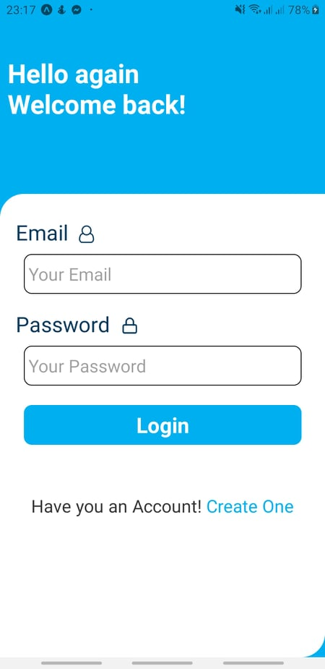
4.1. Giao diện người dùng

4.1.1. Giao diện đăng nhập

Hình 2 Giao diện “Đăng Nhập”

- Mô tả: Giao diện giúp cho người dùng đăng nhập vào ứng dụng.
- Nếu người dùng nhập sai tài khoản hoặc mật khẩu hệ thống sẽ yêu cần người dùng nhập lại.

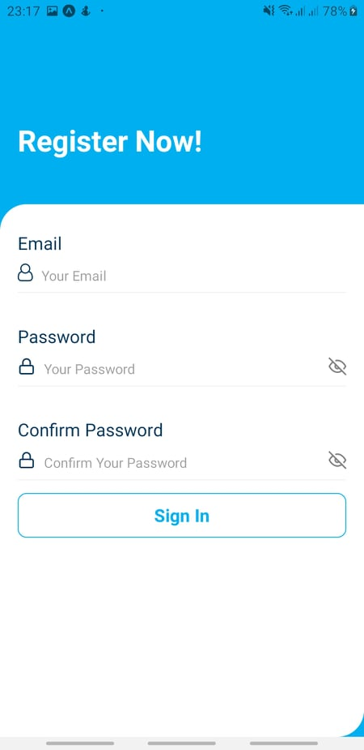
4.1.2. Giao diện đăng ký

Hình 3 Giao diện “Đăng Ký”

- Mô tả: Giao diện giúp cho người dùng đăng ký tài khoản sử dụng ứng dụng
- Nếu người dùng nhập sai confirmpassword, không khớp với mật khẩu ở trên, hệ thống sẽ yêu cần người dùng nhập lại.

4.1.3. Giao diện chính
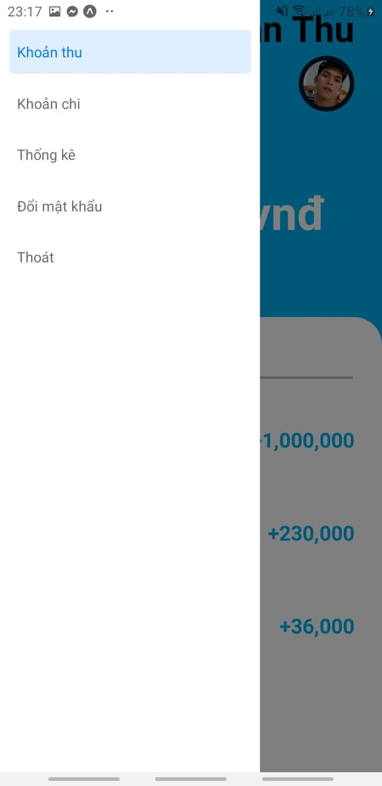

Hình 4 Giao diện “Menu”

- Mô tả: Giao diện giúp cho người dùng lựa chọn những chức năng khác có trong ứng dụng khi người dùng đăng nhập thành công
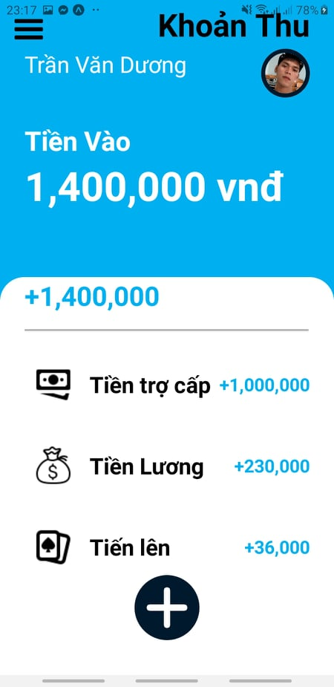

4.1.4. Giao diện xem khoản thu

Hình 5 Giao diện “Khoản Thu”
- Mô tả: Ở màng hình Menu người dùng chọn chức năng “khoản thu” để xem thông tin các khoản thu

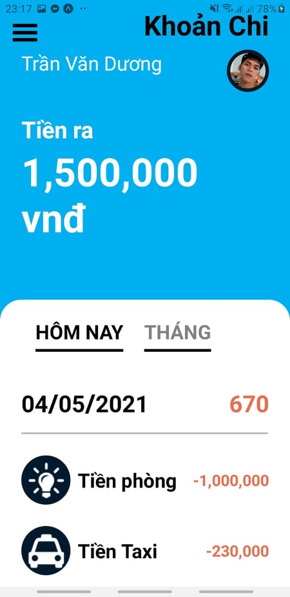
4.1.5. Giao diện xem khoản chi

Hình 6 Giao diện “Khoản Chi”
- Mô tả: Ở màng hình Menu người dùng chọn chức năng “Khoản Chi” để xem thông tin các khoản chi

4.1.6. Giao diện xem thống kê
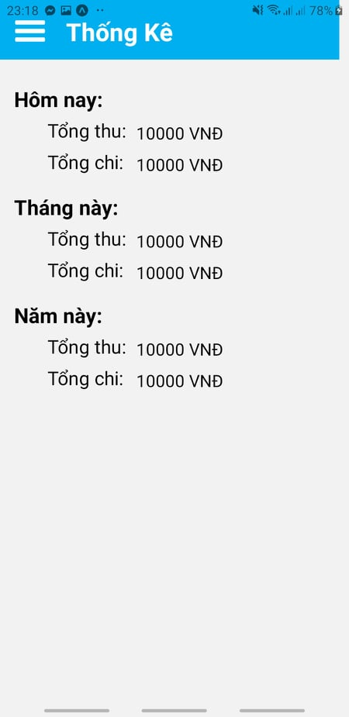
Hình 7 Giao diện “Thống Kê”
- Mô tả: Ở màng hình Menu người dùng chọn chức năng “Thống Kê” để xem thông tin các khoản thu chi

4.2. Sơ đồ liên kết các màng hình
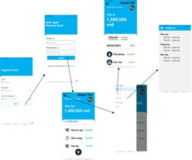

Hình 8 Sơ đồ liên kết các màng hình

4.3. Chạy ứng dụng
Để chạy được ứng dụng bạn cần cài đặt nodejs, npm và Visual Code
- Bước 1: Cài đặt môi trường
  - NodeJS với npm: https://nodejs.org/en/
  - Cài IDE Visual Studio Code: https://code.visualstudio.com/
  - Sử dụng Terminal và npm để cài Expo
    - Check node JS
> nodejs -v
- Check np
> nmp –v
- Cài expo-cli
> npm config set registry https://skimdb.npmjs.com/registry (Nếu cài lỗi chạy dòng này )
> nmp install –g expo-cli
- Bước 2: Mở cmd
Nhập câu lệnh:
>git clone https://github.com/duongspm/QuanLyChiTieu.git
>cd QuanLyChiTieu
>code .
- Bước 3: Onpen project
Vào mục Terminal
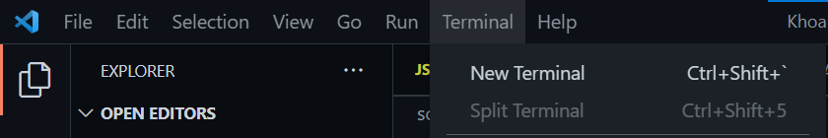
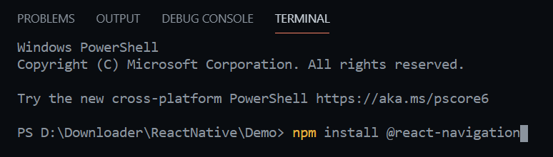
Install các thư viện sau

npm install react-native-animatable

npm install @react-navigation/native @react-navigation/stack @react-navigation/drawer

npm install react-native-reanimated react-native-gesture-handler react-native-screens react-native-safe-area-context @react-native-community/masked-view

npm install --save @react-native-firebase/app

npm install --save @react-native-firebase/database

npx react-native link

- Bước 4: Run project với expo
>npm start
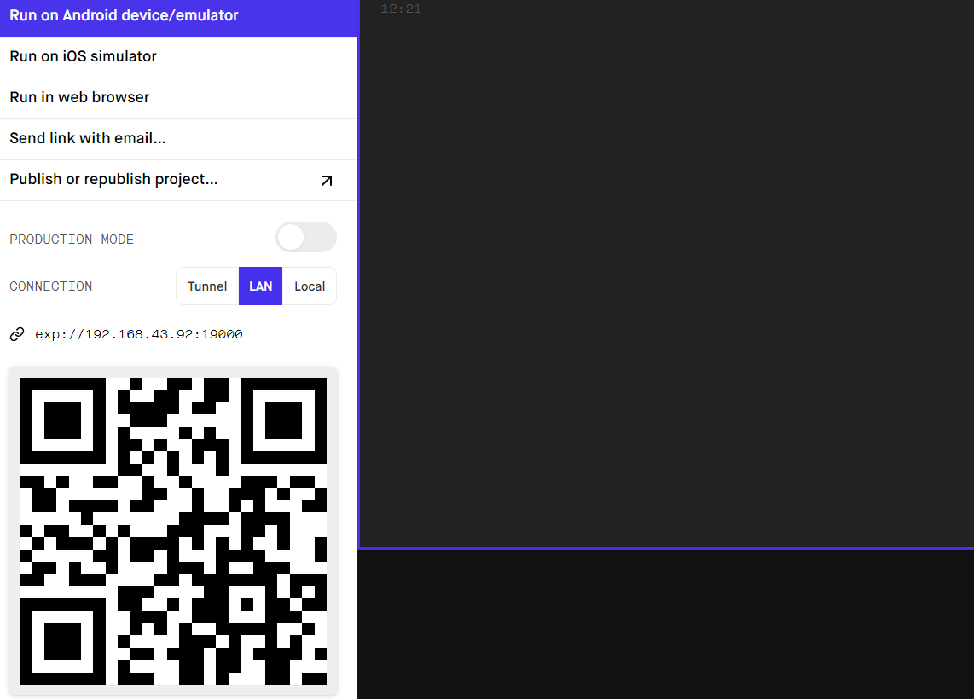
Nhấn d để mở expo stool trên web browser.
- Run on web browser để chạy trên nền tảng web
  - Run on android device / emulator (Phải cài máy ảo android emulator và khởi động trước)
  - Deploy trên máy thật:
    - Cài expo trên google play (CH Play > Expo Go)
    - Sử dụng Expo trên máy scan QRCode trên browser
(Chú ý phải kết nối cùng mạng Lan)

CHƯƠNG 5: KẾT LUẬN

Đánh giá kết quả

5.1.1. Kết quả đạt được
Sau một thời gian tìm hiểu đề tài: “Xây dựng ứng dụng quản lý chi tiêu” em đã thực hiện được nội dung đề tài theo yêu cầu đặt ra. Với mục đích là tìm hiểu về ngôn ngữ lập trình mới React Native, môi trường lập trình Visual Code và tìm hiểu các kỹ thuật để xây dựng một ứng dụng hoàn chỉnh trên thiết bị thật. Thông qua việc tìm hiểu và nắm bắt lý thuyết về hệ điều hành, bước đầu đã xây dựng thành công chương trình thực nghiệm với các chức năng cơ bản.
Cơ bản nắm được các bước thiết kế một ứng dụng di động đa nền tảng bàng React Native trên Visual Code.
Xây dựng cơ sở dữ liệu cở bản của ứng dụng.
Xây dựng thành công ứng dụng quản lý chi tiêu với các chức năng cơ bản.

5.1.2. Hạn chế của đề tài
Do thời gian và khả năng có hạn nên chưa đi sâu tìm hiểu về ứng dụng, về giao diện ứng dụng vẫn còn sơ sài và không được trau chuốt. Các chức năng như Xem khoản chi, Thống kê tiền chi vẫn chưa load lại được thông tin mới.
Ứng dụng chưa có tính thực tiễn cao, còn hạn chế trong các chức năng, thêm sữa xóa.
Giao diện còn sơ xài, không bắt mắt và thuận tiện cho người sử dụng.

Hướng phát triển của đề tài
Trong thời gian tới nhóm em sẽ phát triển ứng dụng này thêm nữa. Làm giao diện thân thiện với người sử dụng hơn. Tạo ra một ứng dụng hoàn thiện giúp người dùng có thể sử dụng dễ dàng và tiết kiệm thời gian trong việc quản lý việc chi tiêu của mình.
Xây dựng một ứng dụng có đầy đủ các chức năng cần thiết theo yêu cần nghiệp vụ của hệ thống.

TÀI LIỆU KHAM KHẢO

[1] Sile Bài giảng phát triển ứng dụng di động đa nền tảng :
https://elearning.tdmu.edu.vn/mod/folder/view.php?id=272245

[2] React Native:
https://reactnative.dev/docs/getting-started

[3] Expense Tracker App - React Native UI | Speed Code | Design2code guy
https://www.youtube.com/watch?v=Slu4V2igBqw

